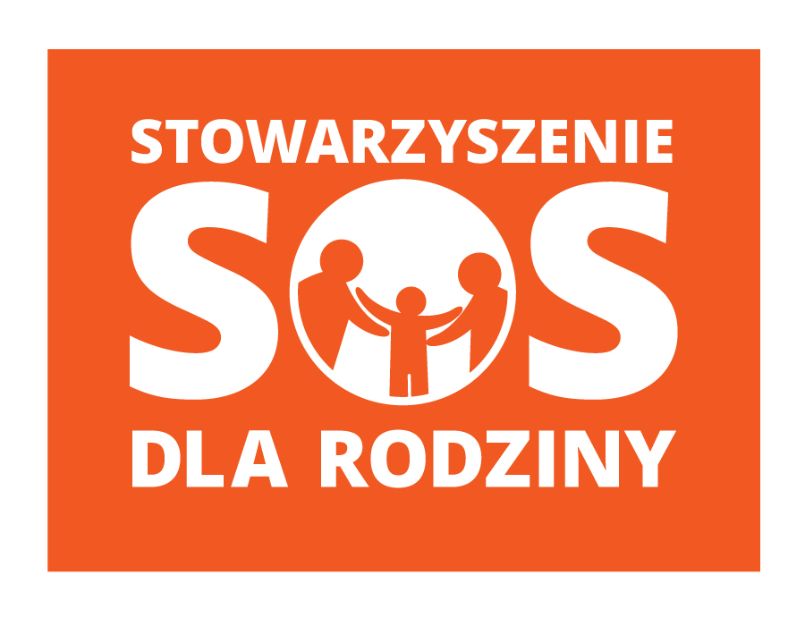
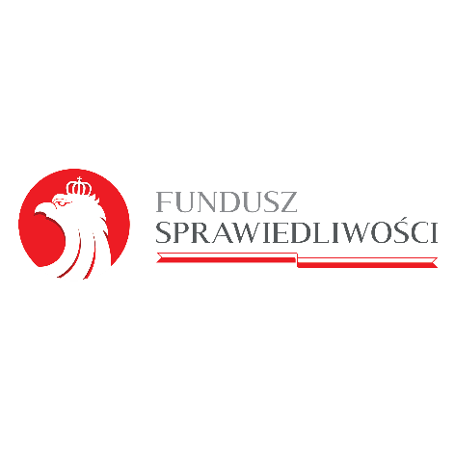

10.04.2025 r.

Znak sprawy

INFORMACJA O WYNIKU POSTĘPOWANIA

dotyczy: postępowania prowadzącego na podstawie § 5 ust. 2 umowy nr
NR DFS-VI.7211.5.2022 z dnia 22 lutego 2022r. zawartej pomiędzy Ministrem Sprawiedliwości a Stowarzyszeniem SOS dla Rodziny ul. Energetyków 10, 70-656 Szczecin na dostawę bonów żywnościowych i towarowych ze środków Funduszu Pomocy Pokrzywdzonym oraz Pomocy Postpenitencjarnej - Funduszu Sprawiedliwości w zakresie udzielania pomocy osobom pokrzywdzonym przestępstwem oraz osobom im najbliższym, udzielania pomocy świadkom i osobom im najbliższym dla jednostek niezaliczanych do sektora finansów publicznych i niedziałających w celu osiągnięcia zysku, w tym stowarzyszeń, fundacji, organizacji i instytucji na lata 2022-2025

Zamawiający, Stowarzyszenie SOS dla Rodziny ul. Energetyków 10, 70-656 Szczecin informuje, że ww. postepowaniu wybrano ofertę wykonawcy:
Pluxee Polska Sp. z o.o.,
Ul. Rzymowskiego 53,
02-697 Warszawa

